Starosta Powiatu Mieleckiego
G.6620.146.2024 Mielec, dnia23-07-2024 r
GO.6642.1. 2383.2024
Informacja
w sprawie czynności ustalenia granic działek ewidencyjnych
na wniosek wykonawcy prac geodezyjnych
(dotyczy przypadku gdy podmioty nie są znane lub nie są znane ich adresy zameldowania na pobyt stały lub adres siedziby)

Na podstawie art. 7d i 22 ustawy z dnia 17 maja 1989 r. Prawo geodezyjne i kartograficzne (Dz.U. z 2023 r. poz. 1752 z późn. zm.) oraz § 32 ust. 7 Rozporządzenia Ministra Rozwoju, Pracy i Technologii z dnia 27 lipca 2021 r. w sprawie ewidencji gruntów i budynków (Dz.U. z 2021 r. poz. 1390 z późn. zm.), informuję o przeprowadzeniu czynności ustalenia granic działek ewidencyjnych położonych w:

obręb ewidencyjny: 0066 PODOLE
gmina: PRZECŁAW

Wykonawca prac geodezyjnych: inż. Marcin Słomba, tel. 519 441 754
Kierownik prac: Geodeta Uprawniony : mgr inż. Jan Sojka (nr uprawnień 8393)

Numery działek  których dotyczy ustalenie | Numery działek sąsiednich | Termin rozpoczęcia czynności ustalenia granic | Miejsce rozpoczęcia czynności ustalenia granic
776/2 | 776/1,787,  712,748 | 31-08-2024 r.  godz. 09.00 | Miejsce rozpoczęcia czynności ustalenia granic na pograniczu działek 776/1 oraz 712.

Pouczenie:
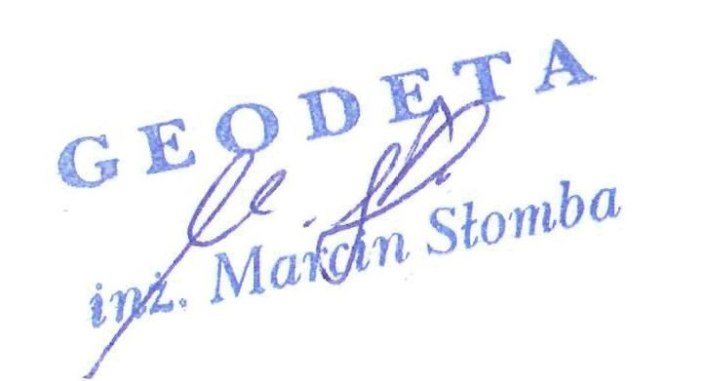
W interesie Pana (Pani) jest udział w tych czynnościach, osobiście lub przez swojego przedstawiciela. Osoby biorące udział w czynnościach ustalenia granic powinny posiadać dokument tożsamości, a w przypadku występowania w charakterze przedstawiciela – pełnomocnictwo na piśmie. Dokument świadczący o pełnomocnictwie zostanie dołączony do akt. Nieusprawiedliwione niestawiennictwo stron nie wstrzymuje czynności ustalenia granic działek ewidencyjnych.

………………………………………..
podpis wykonawcy prac

